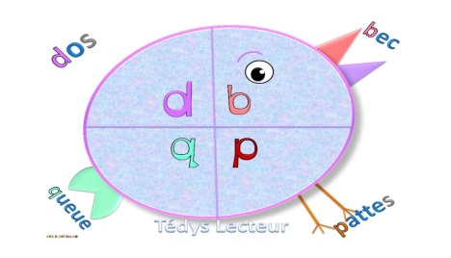
Voici un tableau avec des syllabes et des mots qui n’existent pas. Ils contiennent tous les lettres b, d, p, t. Avant de les lire, tu peux repérer ces lettres à l’aide de couleurs (une pour le b, une pour le d une pour le p et une pour le t). Tu peux t’aider de l’oiseau avec son bec (b), ses pattes (p), sa queue (q) et son dos (d). Tu peux aussi faire des petites vagues sous les mots les plus longs pour découper en syllabes ou tu prends tes deux pouces et grâce à eux, tu isoles chaque syllabe. Puis tu passes à la lecture.
Quelques variantes : tu peux décider de relire cette feuille et cette fois un adulte va te chronométrer.
Tu peux aussi faire une dictée avec ces mots inventés.
Tu peux choisir d’écrire à ton tour et d’inventer des mots avec b, d et p comme dans le tableau.
ito | dula | tri | todu | pidu | tarpo | dilu | ote
ute | obli | povu | pablu | iblo | oplu | ditu | replo
drola | ordil | prodi | biblu | todi | prato | trado | ardorul
dibrenal | braplur | briturdo | drutol | tribenil | fortrudal | drubor | ordrebi

